**与最爱共赴山海 奥迪Q6陪伴全家人打卡国家公园之旅**

**2023年7月25日，上海 – 随着国内旅游市场逐渐复苏，出行的核心场景正在迎来解构与重塑，越来越多人视全家旅行为家庭生活的拓展，渴望享受难得的休闲欢聚时光。上汽奥迪开启的 “ Audi Q6国家公园之旅”项目正是瞄准了这一趋势——奥迪Q6拥有宽敞空间、豪华舒适、贴心设计、卓越动力，在它的陪伴下，全家人的暑期出行将会一路充满欢声笑语。**



近日，上汽奥迪以“与最爱共赴山海”为主题，在武夷山国家公园组织了一场别开生面的车主活动。活动邀请了来自全国各地的10组车主家庭参与了此次特殊的“Audi Q6 国家公园之旅”，与家人一同穿行武夷山地标景点，体验品牌为家庭用户精心打造的亲近自然深度游，感受奥迪Q6的车型魅力。

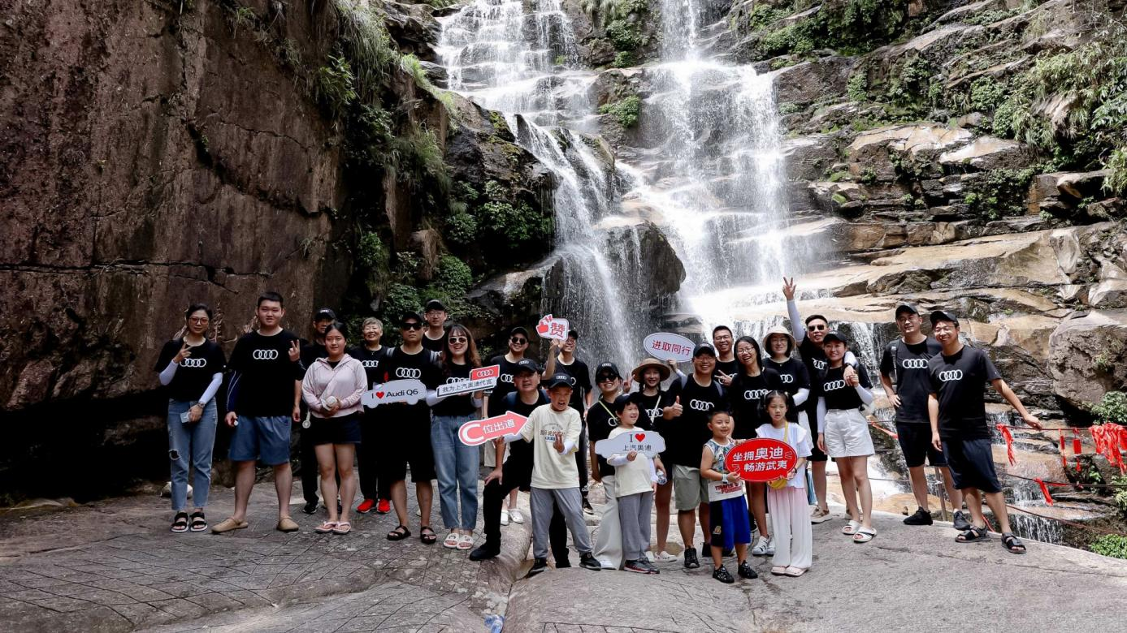

打包好行囊，确定好方向，全家出游的旅行一定离不开一辆拥有舒适的坐乘体验与宽裕的储物空间的座驾。作为品牌最大尺寸的SUV，奥迪Q6长宽高分别为5099mm、2014mm 和1784mm，全尺寸的车身尺寸，带来了极为宽敞的车内驾乘空间，老人小孩乘坐更安稳舒心，充裕的空间下即便自驾行程漫长也不易疲劳。惊喜的是，在六座布局中二排乘客可享受同级唯一的独立航空级高级行政座椅，可享受包括加热、按摩、通风等舒适性功能，让武夷山国家公园一路旅程始终伴随着舒适与享乐。

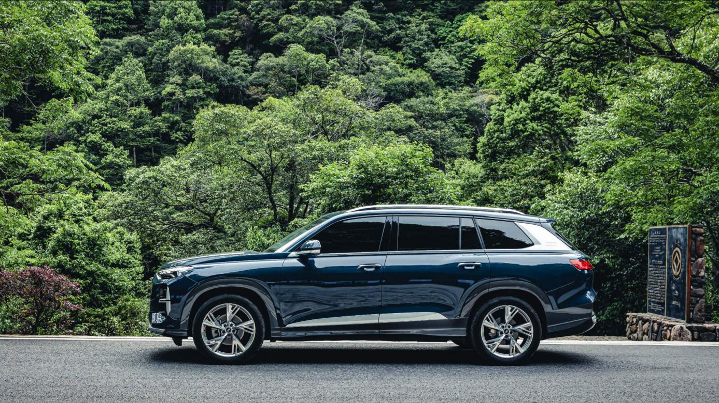

上汽奥迪深度聚焦当下旅游市场中的热门亲子出行场景，来到广阔的国家公园不断挖掘自然探索、野奢露营等更多定制化体验。值得一提的是，奥迪Q6的后备厢容积最大可扩展至2398 L，足以容纳家庭成员的所有行李、零食和野营装备。车型另外搭载巨幕全景天窗，二排双座均可电动调节天窗遮阳和左右后车窗，开阔清晰大视野尽收眼底，在旅途中发现并领略国家公园之美。

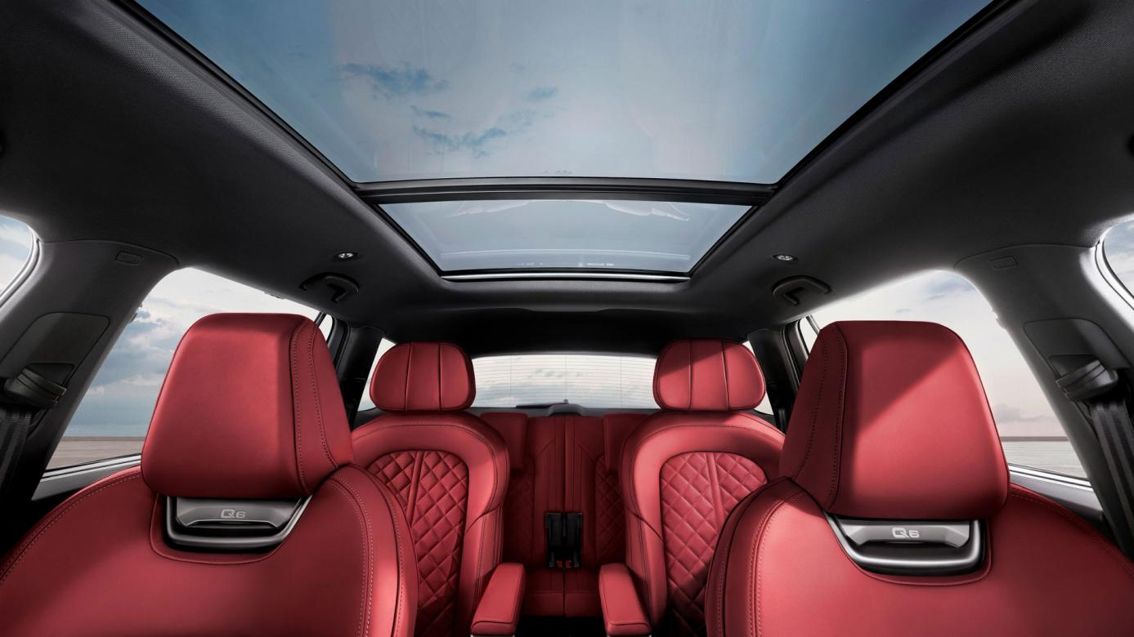

武夷山国家公园中有着多种路况场景，这对车辆的安全性和耐用性提出了更为严苛的要求。车型搭载第四代EA888与六缸EA390 涡轮增压发动机，全系标配智能quattro系统，搭配DCC自适应动态悬挂系统，再艰难的道路也不用怕，全家的自驾游之旅也会更加安全和舒适。除此之外，山区内气候复杂多变，阴晴不定。而上汽奥迪Q6配备的豪华三区空调可以满足不同区域乘员需求，孩子和老人能享受到适合自己的温度。另有AQS空气质量管理系统，负离子发生器空气净化系统的加持，可以智能切换车/内外循环，保持舒适驾乘感受始终如一。

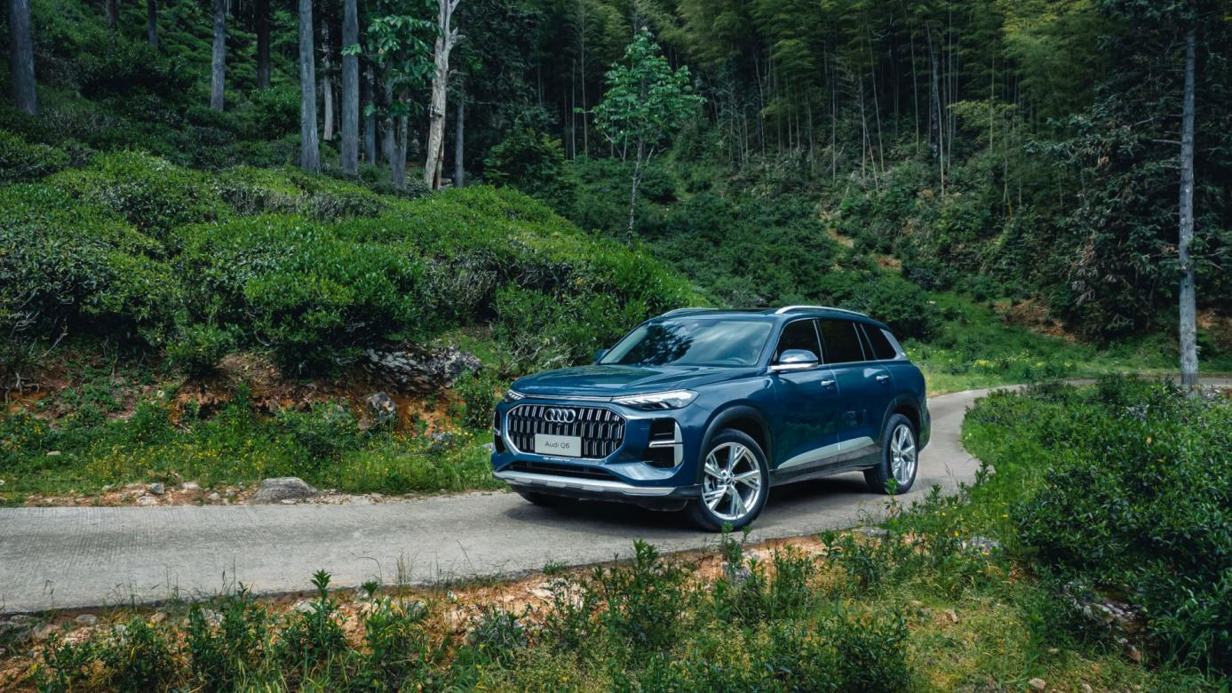

高端出行者已提前迈入“自由行”时代，如何为用户提供契合未来需求的体验，是上汽奥迪自始至终都在思考的问题。从豪华舒适乘坐体验、宽敞储物空间，再到丰富的“以人为本”造车细节与卓越的性能表现，上汽奥迪Q6正在让带全家游玩变成一件甜蜜有趣的事，陪伴每一个家庭的追逐路上的幸福。